
ООО “Инновационное экологическое оборудование”
Юридический адрес: 108811, г. Москва, п. Московский,
22-й км Киевское шоссе, влд. 4, стр. 2
ИНН 9724018440/КПП 775101001 ОГРН 1207700277400
р/с 40702810638000261496 к/с 30101810400000000225
БИК 044525225 в ПАО СБЕРБАНК
т. 7(800)350-34-36 ( бесплатно по РФ) www.greenlos.ru

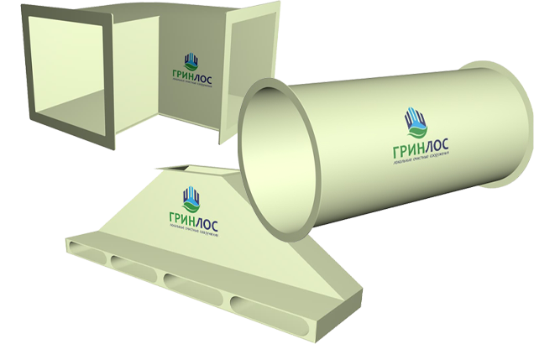

ОПРОСНЫЙ ЛИСТ
НА ПРОЕКТИРОВАНИЕ И ПРОИЗВОДСТВО
ГРИНЛОС ВОЗДУХОВОД
ПОЛИПРОПИЛЕНОВЫЙ

№ | Наименование параметра / Раздел | Варианты выбора / Поля для заполнения
1 | Общие вопросы (заполнение обязательно)
1.1 | Организация / ИНН
1.2 | Контактное лицо (ФИО, должность)
1.3 | Телефон / E-mail
1.4 | Адрес объекта строительства
1.5 | Дата составления
2 | Технологические параметры системы вентиляции
2.1 | Состав перемещаемой среды (наименование газов, паров кислот)
2.2 | Концентрация агрессивных веществ в потоке
2.3 | Нормальная температура удаляемого воздуха/газов, °С
2.4 | Максимальная температура удаляемого воздуха/газов, °С
2.5 | Скорость движения воздуха в магистрали (м/с) или расход (м³/ч)
2.6 | Максимальное рабочее давление (разрежение) в сети, Па
3 | Форма сечения воздуховода
3.1 | Прямоугольное сечение | Да / Нет
3.2 | Круглое сечение | Да / Нет
3.3 | Другая форма сечения
4 | Размеры прямоугольного сечения
4.1 | 500х500 мм | Да / Нет
4.2 | 600х600 мм | Да / Нет
4.3 | Другие (укажите Ширина х Высота в мм)
5 | Толщина стенки листа для прямоугольного сечения
5.1 | 5 мм | Да / Нет
5.2 | 8 мм | Да / Нет
5.3 | На усмотрение конструктора | Да / Нет
5.4 | Другая толщина
6 | Защита прямоугольных воздуховодов от деформации (схлопывания)
6.1 | Предусмотреть установку наружных ребер жесткости или стальных шпилек в ПП-оболочке с шагом 1-1.5 метра (обязательно для сечений от 500х500 мм и выше) | Да / Нет
7 | Внутренний диаметр круглого сечения
7.1 | 200 мм | Да / Нет
7.2 | 315 мм | Да / Нет
7.3 | 400 мм | Да / Нет
7.4 | 500 мм | Да / Нет
7.5 | Другие (укажите внутренний диаметр D в мм)
8 | Конструктив круглой трубы
8.1 | Бесшовная литая (вентиляционная) | Да / Нет
8.2 | Сварная из листа | Да / Нет
8.3 | Другое исполнение
9 | Тип стыковки элементов
9.1 | Фланцевое соединение | Да / Нет
9.2 | Раструбное соединение | Да / Нет
9.3 | Другой тип стыковки
10 | Требуемые фасонные элементы
10.1 | Отводы (углы 45° / 90°) (укажите количество, шт) | Да / Нет
10.2 | Тройники / Крестовины (укажите количество, шт) | Да / Нет
10.3 | Переходы с прямоугольного на круглое / с диаметра на диаметр (укажите количество, шт) | Да / Нет
10.4 | Заслонки (дроссель-клапаны) регулировочные ручные (укажите количество, шт) | Да / Нет
11 | Категория пожарной опасности производства (определяет применимость PPs)
11.1 | Категория А (повышенная взрывопожароопасность) | Да / Нет
11.2 | Категория Б (взрывопожароопасность) | Да / Нет
11.3 | Категория В (пожароопасность) | Да / Нет
11.4 | Некатегорийное производство / Другая
12 | Тип полипропилена
12.1 | Стандартный химстойкий серый пластик PPH | Да / Нет
12.2 | Трудногорючий самозатухающий полипропилен PPs (разрешен МЧС для категорийных производств) | Да / Нет
12.3 | Электропроводящий взрывозащищенный полипропилен PPs-el (для взрывоопасных зон класса В-Iа) | Да / Нет
12.4 | Другой тип полимера
13 | Место монтажа воздуховодов
13.1 | Внутри цеха | Да / Нет
13.2 | На улице | Да / Нет
13.3 | Другое место монтажа
14 | Цветовое исполнение для уличного монтажа
14.1 | Черный цвет (УФ-стабилизированный полипропилен с защитой от охрупчивания на солнце) | Да / Нет
14.2 | Серый или белый цвет (без защиты от УФ) | Да / Нет
14.3 | Другой цвет

